ВВЕДЕНИЕ

Прикладная механика включает в себя обширный набор дисциплин, каждая из которых представляет отдельную область знаний, так или иначе относящуюся к прочностному анализу деталей и конструкций. Достаточно указать такие дисциплины как теоретическая механика, сопротивление материалов, материаловедение, теория машин и механизмов. Сюда же относятся вопросы о допусках и посадках для контактирующих деталей, о разъемных и неразъемных соединениях, о шероховатости поверхностей и т.д. и т.п. Курс позволяет взглянуть на вопросы прочностного анализа с учетом различных аспектов проблемы в целом, если можно так выразиться, интегрально.
Прочностной анализ любых изделий подразумевает использование следующих данных и решение следующих задач. Во-первых, это информация о нагрузках, которые должно выдержать изделие. Иногда эти нагрузки задаются полностью, например, техническими требованиями к изделию. Чаще известна лишь часть из них, остальные подлежат определению. Этим занимается раздел теоретической механики – статика.
Форма и размеры изделия в большинстве случаев заданы, однако иногда геометрические параметры изделия необходимо определить. Для этого используются методы и средства прочностного анализа, во многих случаях с использованием сопротивления материалов.
Для проведения прочностных расчетов необходимы сведения о деформационно-прочностных свойствах материалов. Зачастую возникает проблема подбора или создания материалов с требуемыми свойствами. Эти задачи являются основными для материаловедения.
Структурно настоящий курс прикладной механики состоит из четырех разделов.

В первом разделе – статика – рассматриваются вопросы, традиционные для соответствующего раздела теоретической механики. Определены основные модели статики – материальная точка и абсолютно твердое тело, указаны сферы их применения. Указаны способы суммирования сил как векторных величин. Уделено внимание определению неизвестных усилий в элементах конструкций. Даются сведения о трении скольжения и трении качения. Представлен раздел об определении центра тяжести линейных, плоских и объемных тел. Статика выделена как раздел теоретической механики, имеющий прямое отношение к вопросам, рассматриваемым в разделах курса «Прикладная механика» и «Механика». Методы решения задач статики, как правило, используются в задачах механики на первом этапе, когда определяются нагрузки, активные и реактивные, требуемые для нахождения напряжений и деформаций в элементах конструкций.
Хотелось бы отметить, что объем и содержание раздела «Статика» классического курса теоретической механики – например, читаемого студентам механических и строительных специальностей технических вузов, а также механико-математических факультетов университетов – много шире, чем отражен в настоящем пособии, и соответствующие вопросы изложены практически конспективно.

Во втором разделе рассматриваются вопросы, относящиеся к основам сопротивления материалов, описаны основные приемы элементарного анализа прочности стержневых конструкций, характерные для курсов сопротивления материалов. Теория сопротивления материалов, или основы сопротивления материалов (основы сопромата), является составной частью прикладной механики. Рассмотрены приемы решения простейших задач сопромата на растяжение-сжатие, сдвиг-срез, кручение, изгиб, температурные напряжения.
В механике деформируемого твердого тела центральное место занимают математическая теория упругости и прикладная теория упругости. Сопротивление материалов является одной из основных дисциплин в прикладной теории упругости. Можно сказать, что в сопромате с достаточной для многих приложений точностью формулируются требования к материалам, которые можно использовать для изготовления конструкций, эксплуатируемых при заданных нагрузках.
Сопротивление материалов создает основы для расчета на прочность деталей конструкций, или:
сопромат устанавливает для различных внешних сил математические соотношения между этими силами, геометрическими характеристиками конструкций, возникающими силами упругости и деформациями.
Деформация – изменение размеров и/или формы тела под действием внешних нагрузок.
Можно отметить, что приложение любой нагрузки вызывает деформации тел, даже самых прочных и твердых, но обнаружить эти деформации можно иногда лишь с помощью высокочувствительных измерительных устройств.
Нагрузки по происхождению и способу приложения делятся по следующим категориям.
Массовые (приложенные к каждой точке тела), примером которых являются силы тяжести.
Поверхностные (примеры: ветровая нагрузка, снеговая, гидростатическое давление и т.д.).
Поверхностные нагрузки могут быть сосредоточенными (игла, колышек, свая), локальные (равномерное или переменное давление приложено на части поверхности), распределенные (равномерные или переменные, приложенные ко всей поверхности).
Различают статические нагрузки, т.е. не меняющиеся во времени, и динамические, функции времени. В динамических нагрузках в отдельный вид выделяются периодические нагрузки.
Помимо этого нагрузки разделяют на активные (в виде заданных или определяемых в ходе решения внешних сил) и реактивные (реакции связей).
Точными решениями задач по определению перемещений, напряжений и деформаций в упругих средах занимается теория упругости. На практике во многих случаях большая точность не требуется, и оправданными являются подходы упрощенные, которые можно легко применять. Можно заметить, что термины «приемлемая точность» или «достаточная для многих приложений точность», встречающиеся в работах, использующих моделирование, не является точно определенными. Из общефизических представлений можно предложить следующий критерий – от точности результатов, получаемых с применением моделей, не требуется превосходить точности заложенной в них информации. Для задач сопромата это информация о геометрии изделия, о свойствах материала, о нагрузках. Разработкой упрощенных методов расчета занимается сопротивление материалов.
Упрощения достигаются использованием определенного набора гипотез и упрощающих предположений и допущений.
Сопротивление материалов, как и другие разделы механики, работает с моделями. В частности, модели сплошной среды строятся с использованием следующих предположений, или гипотез.
1. Гипотеза сплошности (пустот нет в любом объеме материала); в соответствии с этой гипотезой принимается, что в любом объеме сплошной среды содержится непрерывным образом распределенный материал. Не принимается во внимание, например, атомно-молекулярная структура материала.
2. Гипотеза однородности, в соответствии с которой свойства материала во всех его точках совершенно одинаковы. Не принимается во внимание реально существующий разброс свойств материала.
3. Гипотеза изотропии, в соответствии с которой во всех направлениях свойства материала одинаковы. Для некоторых материалов это допущение явно несправедливо, например, древесина или композитные материалы, содержащие армирующие волокна. Для других материалов, например, для металлических заготовок, полученных прокатом, часто пренебрегается отличием свойств в направлении проката и в поперечных направлениях.
4. Гипотеза идеальной упругости (тело воспринимает энергию при деформировании в обратимой форме). В соответствии с этой гипотезой восстановление размеров и/или формы тела после снятия внешних нагрузок происходит полностью и моментально. Это для различных материалов и изделий из них выполняется с той или иной степенью строгости или не выполняется вообще.
5. Гипотеза относительной жесткости, или принцип начальных размеров (изменение размеров тела в процессе деформирования пренебрежимо мало). Для подавляющего большинства материалов с приемлемой точностью эта гипотеза выполняется.
6. Любой объем среды подчиняется законам механики.
7. Выполняется линейная зависимость между напряжениями и деформациями (в пределах упругости до известного предела).
8. Гипотеза о естественном ненапряженном состоянии тела, т.е. при отсутствии внешних нагрузок внутри тела нет никаких напряжений и деформаций.
На современном этапе развитие сопротивления материалов связано с появлением новых материалов или применением известных материалов в новых условиях.
В механике существует классификация объектов, которая разделяет их на три группы.
1) Линейные, или одномерные объекты: стержни (валы, балки). Это конструкции, у которых один размер, длина, много больше двух других. Если такая конструкция работает преимущественно в условиях растяжения или сжатия, ее принято называть стержнем. Когда приложена поперечная нагрузка, вызывающая изгиб, конструкция называется балкой. Если же приложен крутящий момент – вал.
2) Двумерные объекты: оболочки и пластины – это тела, у которых один размер много меньше двух других. Примеры: лист бумаги, мыльная пленка, купол парашюта, капот и крыло автомобиля и т.д.
3) Трехмерные объекты: массивы, это конструкции или сооружения, у которых все три размера сопоставимы между собой, например, фундаменты, дамбы, плотины.
Сопротивление материалов занимается исследованием простейших, но в тоже время очень распространенных одномерных конструкций.
В общем случае приложение нагрузки к какой-либо детали вызывает изменение ее размеров и/или формы. Для исследования деформаций принято различать частные случаи деформаций, чтобы получить возможность связать виды деформаций со свойствами материала и с величинами нагрузок. Эти частные виды сводятся к следующему перечню:
Растяжение-сжатие, кручение, сдвиг (срез, смятие), изгиб.
На практике любое изделие под действием внешних нагрузок испытывает деформации, представляющие собой комбинации выше перечисленных основных деформаций. Поскольку подавляющее большинство задач сопромата линейны, справедлив принцип суперпозиции, и приложение сложной нагрузки можно представить в виде комбинации простых, соответственно и основные виды деформаций в различных сочетаниях отражают реальные процессы.

Основной метод изучения параметров напряженно-деформированного состояния (НДС) – метод сечений. В соответствии с ним для определения напряжений и/или деформаций в любой точке среды нужно провести плоскость, разделяющую тело на части, и заменить действие одной из частей тела на другую силами, распределенными по этой поверхности. Поскольку любая система сил сводится к главному вектору и главному моменту, то и действие отброшенной части можно заменить либо распределенными силами, либо главным вектором и главным моментом.

В третьем разделе конспективно изложены некоторые сведения из материаловедения. Уделено внимание современным материалам, в частности, электротехническим и композиционным. Рассмотрены особенности наноматериалов и их использования. Отдельно описаны методы неразрушающего контроля изделий из различных материалов. Вопросы, рассмотренные в этом разделе, не являются традиционными для курсов прикладной механики, но представляется, что они полезны.
Наконец, в четвертом разделе рассмотрены особенности деформирования конструкций под действием динамических нагрузок. Введено понятие устойчивости, рассмотрены характерные примеры устойчивости механических систем как форм равновесия и форм движения. Изложены сведения по теории разъемных и неразъемных соединений, перечислены разделы прикладной механики, не нашедшие отражения в пособии.

Статика

Изменение материи называется движением. Под движением можно понимать все процессы, происходящие во Вселенной – от простого механического перемещения до мышления.
Механика – наука о механическом движении и о механическом взаимодействии тел.
Классическая механика исходит из предположения, что свойства пространства и времени не зависят от того, какие материальные объекты участвуют в движении и как именно они движутся. Поэтому появляется возможность выделить и описать некоторые общие свойства движения. При таком подходе рассматриваются лишь некоторые общие геометрические характеристики движения, которые в равной мере могут быть отнесены к движению самых разных объектов – молекулы или Солнца, изображения на экране телевизора или тени самолета на Земле.
Предполагается, что пространство однородно и изотропно, а время однородно. Однородность (соответственно изотропность) пространства означает, что в пространстве нет каких-либо точек (направлений), которые отличаются от других. Это позволяет при введении систем отсчета, или систем координат, считать все точки пространства и все направления равноправными, а выбор начала координат и направлений осей в этом случае определяется автором проводимого исследования, исходя из удобства решения конкретной задачи. Однородность времени означает, что при течении времени нет каких-либо примечательных, специально выделенных моментов и безразлично, от какого «начального» момента ведется отсчет. Пространство и время предполагаются «метризуемыми», т.е. в пространстве можно ввести масштаб, а во времени – часы.
В настоящее время под механикой понимается наука, охватывающая математические методы описания механических движений.
Механическое движение – происходящее с течением времени изменение взаимного положения материальных тел в пространстве. Примерами механического движения являются движения небесных тел, течения газов и жидкостей, тепловое движение молекул, движения транспортных средств и живых существ и т.д. Приведенные в этом ряду примеры движений существенно отличаются пространственными и временными масштабами. Тем не менее, с точки зрения механики, они описываются во многом сходными понятиями и закономерностями.
Механическое взаимодействие тел – такое воздействие тел друг на друга, в результате которого происходит изменение движения, формы и (или) размеров тел. Мерой механического взаимодействия является сила.
Возможны разные способы классификации разделов механики. Например, есть классификация, в соответствии с которой механика делится на три ветви: 1) теоретическую, 2) квантовую и 3) релятивистскую. О первом направлении пойдет речь в нашем курсе, второе изучает объекты микроскопических масштабов, в третьем речь идет о движении тел со скоростями, сравнимыми со скоростью света в вакууме.
Основной метод исследования в механике – моделирование. Модель – это всегда абстракция, некоторое упрощенное представление об объекте или явлении, отражающее их характерные черты. Модель можно удачно сравнить с карикатурой: это не портрет и не фотография, но сходство с оригиналом обычно является настолько очевидным, что не нужно объяснять, о ком или о чем идет речь.
В классической механике почти все используемые положения и понятия являются абстракциями, или моделями.
Вместо реальных объектов в теоретической механике рассматриваются две основные модели:
- материальная точка;
- абсолютно твердое тело.
Материальная точка (МТ) по аналогии с математической точкой не имеет пространственной протяженности, но, в отличие от математической точки, обладает массой.
На практике понятие точки используется обычно тогда, когда для описания движения реального тела достаточно знать положение его «в целом», а ориентация тела значения не имеет. Вопрос о том, можно ли рассматривать тот или иной объект как материальную точку, определяется не размерами объекта, а особенностями его движения и степенью идеализации задачи. Описание движения самолета или ракеты по траектории можно проводить с использованием понятия материальной точки, если не интересоваться ориентацией их в пространстве. Аналогичным образом движение Земли или любой другой планеты вокруг Солнца можно рассматривать как движение материальной точки. Из приведенных примеров следует, что на возможность использования модели МТ размеры объекта не влияют. Как только нужно учесть ориентацию самолета или ракеты, Земли или планеты на траектории, модель материальной точки уже неприменима.
Таким образом, для описания положения или движения материальной точки нужно знать в пространстве три координаты, или три параметра. Это означает, что материальная точка имеет три степени свободы.

Абсолютно твердое тело – это объект, который не меняет своих размеров при любой нагрузке и при любом движении.
Иногда используется другое определение: абсолютно твердое тело – множество материальных точек, расстояние между которыми во время движения не меняется. При таком определении набор точек в вершинах жесткого многоугольника или многогранника тоже может рассматриваться как абсолютно твердое тело.
Ясно, что все реальные тела в той или иной степени подвержены изменению формы и/или размеров. В модели абсолютно твердого тела такими изменениями пренебрегается по сравнению с исходными размерами тела.
В отличие от материальной точки АТТ может не только двигаться в пространстве (три степени свободы), но и вращаться в общем случае вокруг трех осей, т.е. добавляются еще три параметра (угла), характеризующих ориентацию АТТ. Поэтому абсолютно твердое тело в самом общем случае имеет 6 степеней свободы.
Когда идет речь о механизмах с числом степеней свободы больше 6, например, в робототехнике, нужно понимать, что это не одно АТТ, а некоторый составной механизм, с несколькими звеньями.
Хотя эти модели – МТ и АТТ – представляют собой абстрактные понятия, при их использовании получается большое количество практически полезных результатов.
По характеру рассматриваемых задач теоретическая механика (независимо от объектов и методов исследования) делится на три больших основных раздела – статика, кинематика и динамика.
Статика – учение о силах и об условиях равновесия материальных тел под действием сил.
Кинематика – описание геометрических свойств движения твердых тел.
Динамика – учение о движении материальных тел под действием сил.
Ниже рассматриваются вопросы статики. В известном смысле это соответствует истории развития механики.

1.2. Понятия и аксиомы статики

Определение:
Статика – раздел механики, представляющий собой учение о силах и условиях равновесия материальных тел, находящихся под действием сил.
Равновесие – состояние покоя тела по отношению к другим телам.
В курсе теоретической механики рассматривается равновесие материальных точек (МТ) и абсолютно твердых тел (АТТ).
Все тела при действии нагрузок деформируются, т.е. меняют форму и/или размеры.
При изучении условий равновесия «обычных» тел принимается, что допустимо пренебрегать изменением формы и размеров по сравнению с исходными их значениями и считать тело абсолютно твердым.
Силой называется мера механического взаимодействия твердых тел. В механике постулируется принцип независимости действия сил: сила, обусловленная каким-либо источником, не зависит от наличия сил, обусловленных другими источниками.
Величина силы определяется на основе некоторых эталонов. Поскольку при действии силы (механического взаимодействия) меняются либо размер и форма тела (возникают деформации), либо закон его движения, все распространенные измерители сил связаны с использованием этих факторов. Известны разного рода упругие силоизмерительные устройства. Простейшим примером являются пружинные весы, служащие для определения веса тел, т.е. сил тяжести, действующих на эти тела. Реже используются устройства, основанные на свойствах инерции.
Сила как вектор характеризуется:
- Величиной.
- Направлением.
- Точкой приложения.
Единицей измерения силы в системе СИ является 1 ньютон (Н); 1 Н – это сила, сообщающая телу массой 1 кг ускорение 1 м/с², а записывается это как соотношение Н = кг·м/с².
Масса в 1 кг притягивается к Земле на ее поверхности силой 1 кГ. Поскольку эта сила вызывает ускорение свободного падения ≈ 9.8 м/с², то 1 кГ ≈ 9.8 Н.
Графически сила изображается, как и любой вектор, в виде направленного отрезка.
В тех случаях, когда величина силы и ее направление зависят от положения точки, говорят, что существует силовое поле. Примерами силовых полей могут служить поле сил тяжести, силы упругости, силы электрического или магнитного взаимодействия и т.д.
Прямая, вдоль которой направлена сила, называется линией действия силы.
- Система сил – совокупность сил, приложенных к телу (или к телам). Если линии действия всех сил расположены в одной плоскости, система сил называется плоской, иначе – пространственной. Если линии действия сил пересекаются в одной точке, то силы являются сходящимися. Если линии действия сил параллельны, то и силы называются параллельными.
- Если тело из данного положения можно свободно перемещать, оно называется свободным.
- Если при замене одной системы сил на другую тело не меняет своего равновесия (или движения), эти системы сил эквивалентны.
- Система сил, под действием которой тело может находиться в покое, называется уравновешенной или эквивалентной нулю.
- Если система сил эквивалентна одной силе, то эта сила называется равнодействующей.
- Силы внешние, если они действуют на данное тело со стороны других тел; внутренние – если отражают взаимодействие частей тела (или тел данной системы).
- Сила, приложенная к телу в данной точке, – сосредоточенная. Силы, приложенные к части или всей поверхности или объему, – распределенные.
Классификация сил
По способу приложения можно различать силы равномерные или неравномерные; поверхностные, действующие на поверхность тела или ее часть, и объемные, приложенные к каждой точке тела (например, силы тяжести). При этом различают силы локальные, т.е. приложенные к части поверхности или объема. Распределенные силы приложены ко всей поверхности или объему. Сосредоточенные силы приложены в точке поверхности или объема, и т.д.
По характеру изменения во времени силы бывают постоянными и переменными; последние могут быть, в частности, периодическими.
Силы можно классифицировать по источнику механического действия, например, это силы тяготения или силы тяжести, реакции опор, упругие воздействия от пружин, рессор и т.д., электрические и магнитные поля, напор потока жидкости или газа.

Аксиомы статики

1. Если на свободное АТТ действуют две силы, то тело может находиться в равновесии только тогда, когда эти силы равны по величине и направлены вдоль одной прямой в разные стороны.
2. Действие данной системы сил на АТТ не изменится, если к ней добавить или отнять уравновешенную систему сил.
Это означает, что две системы сил, отличающиеся на уравновешенную систему, эквивалентны друг другу.
Следствие
Действие силы на АТТ не изменится при перенесении точки приложения силы вдоль линии действия.

Для доказательства приложим, кроме силы 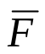, еще 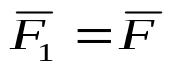 и 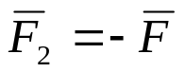 (рис. 1.1).
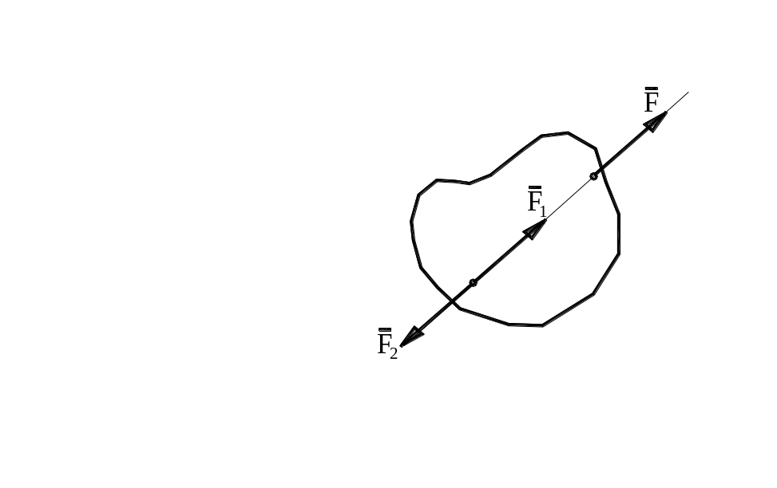
Рис. 1.1. К доказательству следствия из второй аксиомы статики
Отбросив 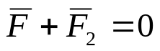, получим силу 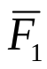, эквивалентную . В данном случае вектор является и называется скользящим, т.е. таким вектором, который можно передвигать вдоль линии действия.
Рис. 1.1
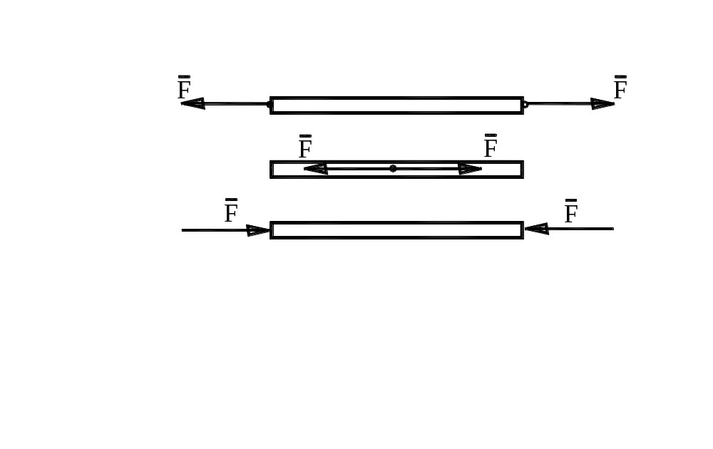

Рис. 1.2. Возможные варианты приложения

уравновешенной системы двух сил

Этот результат справедлив только для АТТ. Если тело деформируемо, то его напряженное и деформированное состояния существенно зависят от точки приложения силы. Так, для трех случаев, показанных на рис. 1.2, в первом случае стержень растянут, во втором – не напряжен, в третьем – сжат.
Это значит, что при определении внутренних напряжений в теле точку приложения силы вдоль линии ее действия переносить нельзя!
Суммирование сил
Если в одной точке тела приложены две силы, то они суммируются по правилу параллелограмма (как векторы). В механике это формулируется в виде общего закона, который носит название закона параллелограмма сил:
Две силы, приложенные к телу в одной точке, имеют равнодействующую, приложенную в той же точке и изображаемую диагональю параллелограмма, построенного на этих силах, как на сторонах.
Вектор 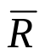, равный диагонали параллелограмма, построенного на векторах 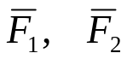 (рис. 1.3), называется геометрической суммой векторов : 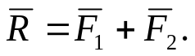
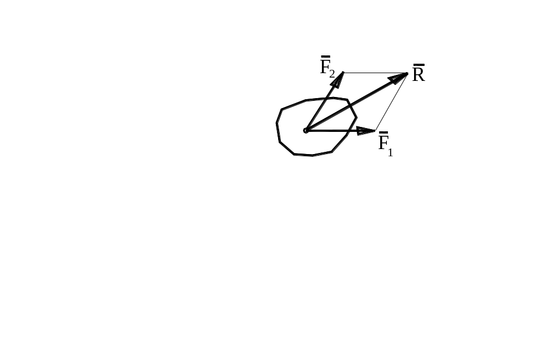
Рис. 1.3. Суммирование сил по правилу параллелограмма

Закон параллелограмма сил можно сформулировать еще так:
две силы, приложенные к телу в одной точке, имеют равнодействующую, равную геометрической (векторной) сумме этих сил и приложенную в той же точке.
Сумма сил и равнодействующая сила – разные понятия. Сумма сил строится как сумма любых векторных величин и существует всегда, в отличие от равнодействующей.
Закон равенства действия и противодействия:
при всяком действии одного материального тела на другое имеет место такое же по величине, но противоположное по направлению противодействие.
Этот закон является одним из основных в механике (третий закон Ньютона). Из него следует, что взаимодействие тел А и В характеризуется двумя силами, равными по величине, действующими вдоль одной прямой в противоположных направлениях (рис. 1.4).
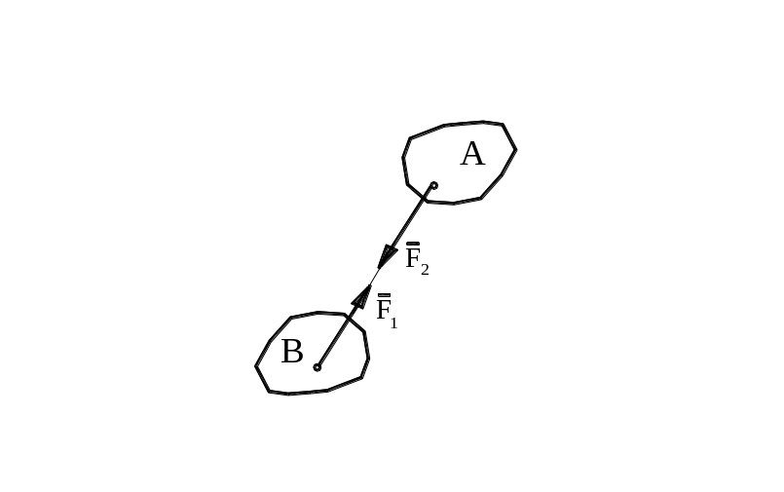
Рис. 1.4. К закону равенства действия и противодействия

Т.к. мы рассматриваем АТТ, то любые его две части действуют друг на друга одинаково по величине и в противоположных направлениях, и соответствующие силы образуют самоуравновешенную систему. Поэтому в дальнейшем при исследовании АТТ ведем речь только о внешних силах.
Определение
Связь – это то, что ограничивает перемещение данного тела в пространстве.
Примерами связей являются тела, которые реализуют это ограничение (нить, трос, рельс, поверхность и т.д.).
Реакция связи – это сила, с которой связь действует на тело.
Направление реакции связи всегда противоположно направлению, куда связь не дает перемещаться телу.
Если сама связь препятствует перемещениям тела в нескольких направлениях, то направление реакции становится неизвестным, и оно должно определяться в процессе решения задачи.
Примеры связей:
- гладкая поверхность (без трения); реакция такой связи всегда направлена по нормали к поверхности;
- нить; реакция этой связи направлена вдоль нити к точке подвеса;
- цилиндрический шарнир, реакция такой связи может быть ориентирована в любом направлении в плоскости, перпендикулярной оси шарнира;
- сферический шарнир, реакция его может быть направлена в любом направлении в пространстве.
При решении задач рисуется схема, на которой наряду с заданными внешними (активными) силами изображаются и реакции связей. В тех случаях, когда направление этой реакции (а реакция связи по определению – сила) известно, как в примере с нитью, она изображается в виде вектора, направление которого задано – вдоль нити. Если же направление реакции сразу не может быть определено, как правило, изображаются составляющие этой реакции вдоль осей координат, и эти составляющие в дальнейшем отыскиваются. Если в задаче нужно определить полную реакцию, то ее величина и направление определяются так же, как для любого вектора, по его составляющим. При решении конкретной задачи может получиться, что те или иные составляющие получились отрицательными. Это означает, что на самом деле соответствующая составляющая реакции действует в другую сторону, противоположную выбранной и изображенной на схеме. Не следует переделывать чертеж и заново строить решение задачи – по исходной схеме понятно, как выбраны направления составляющих, и знаки в ответе ясно показывают, как реально они направлены.

1.3. Сложение сил. Система сходящихся сил

Главным вектором системы сил называется величина, равная геометрической сумме всех сил.
Если суммируем силы 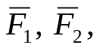 ориентированные под углом α друг к другу, то длина суммарного вектора определяется по формуле:
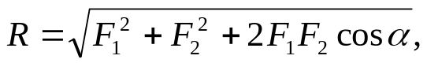
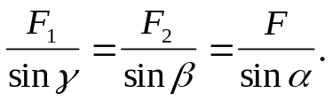
Построение суммы двух сил проводится по правилу параллелограмма, в случае трех сил, не лежащих в одной плоскости, – по правилу косоугольного параллелепипеда. Более простой способ заключается в построении так называемого силового многоугольника (рис. 1.5). В этом случае, как и при суммировании обычных векторов, начало каждого следующего вектора совмещается с концом предыдущего, а сумма векторов получается «замыканием» – результирующий вектор получается соединением начала первого вектора с концом последнего. Эти два способа суммирования – по правилу параллелограмма и векторного многоугольника – называются геометрическими.
Если рассмотреть систему сходящихся сил (т.е. таких, линии действия которых пересекаются в одной точке), то она эквивалентна системе сил, приложенных к этой точке. Это следует из доказанного выше утверждения, что каждую силу, приложенную к твердому телу, можно
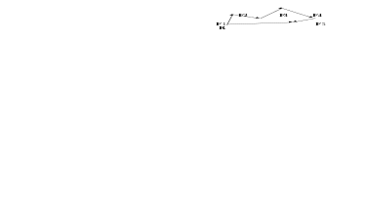
Рис. 1.5. Суммирование нескольких векторов

переносить вдоль линии ее действия.
Система сходящихся сил всегда имеет равнодействующую, равную геометрической сумме (главному вектору) этих сил и приложенную в точке пересечения линий действия.
Аналитический метод решения задач статики основывается на использовании понятия проекции силы на ось.
Проекция силы на ось, как и любого другого вектора, – это число со знаком (алгебраическая величина).
Проекция вектора на плоскость – это двумерный вектор (!), имеющий длину и направление. На это следует обратить особое внимание, впредь такие случаи – проецирования вектора на плоскость и на оси – будут встречаться, и следует понимать, что в итоге получается, вектор или число.
В трехмерном пространстве силу, как и любой вектор, можно задать через ее величину и косинусы углов с осями координат, т.е. сначала должна быть определена система координат.
На практике иногда удобнее задать силу через ее проекции на оси вводимой системы координат. Далее, когда нет специальных оговорок, будет использована декартова система координат. В этом случае модуль силы и направляющие косинусы, которыми определяется направление силы, вычисляются по формулам
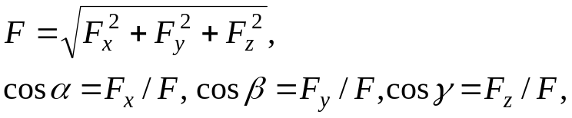
где α, β, γ - углы, которые образует вектор силы соответственно с осями OX, OY, OZ.
На плоскости вектор (его модуль и так называемые направляющие косинусы, т.е. косинусы углов, которые составляет вектор с положительными направлениями осей) определяется через две составляющие (проекции) в виде
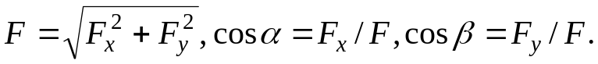
Сумма векторов определяется суммами одноименных проекций. Так, если 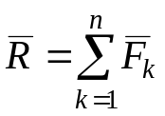, то
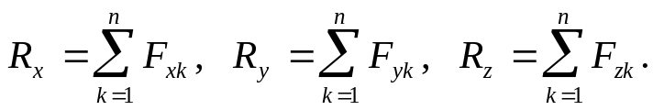
Для системы сходящихся сил можно сформулировать условия равновесия в следующих формах.
- Геометрическая форма:
- для равновесия системы сходящихся сил необходимо и достаточно, чтобы соответствующий силовой многоугольник был замкнутым (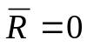).
- Аналитическая форма:
- для равновесия пространственной системы сходящихся сил необходимо и достаточно, чтобы суммы проекций этих сил на каждую из координатных осей были равны нулю.
В самом деле, если 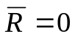, то R = 0, но тогда необходимо

R_{x} = R_{y} = R_{z} = 0.

Полученные выше результаты позволяют решать ряд задач статики. Это задачи, в которых:
1) известны полностью или частично все приложенные к телу силы и нужно найти, при каких соотношениях между силами тело будет в равновесии; или в каком положении тело придет в равновесие;
2) известно, что тело находится в заданном положении равновесия и нужно найти все или часть неизвестных сил, приложенных к нему. Во всех случаях реакции связей подлежат определению – по величине и по направлению.
Последовательность решения можно описать следующим набором действий.
В первую очередь рисуется схема, на которой изображаются рассматриваемое тело и все приложенные к нему (заданные условием задачи) силы.
Реакции связей (неизвестные силы) рисуются явно в виде векторов, если известны их направления. Если эти направления заранее неизвестны, лучше реакции изобразить в виде их составляющих (компонент), направленных вдоль осей выбранной системы координат.
Далее записывается условие равновесия тела в виде сумм проекций сил и реакций на каждую ось, равных нулю в случае равновесия.
Если оказывается, что определяемые в процессе решения некоторые значения сил или реакций отрицательны, это не означает, что решение неправильно – просто на схеме неудачно выбраны направления сил или реакций, они на самом деле действуют в противоположную сторону. Не нужно при получении такого результата перерисовывать схему или менять знаки в ответе. Знаки полученных величин и наличие схемы позволяют правильно проанализировать решение.
При анализе решения можно рекомендовать следующие действия.
- Проверяется размерность полученных величин. Кроме того, при записи ответа лишний раз нужно проверить, что в задаче требуется именно то, что пишется в ответе.
- Во многих случаях полезно рассматривать так называемые асимптотические случаи. Например, получаемые реакции связей зависят от заданных значений сил или углов, под которыми они приложены. Для некоторых сил и/или углов ответ является очевидным (тривиальным), тогда полученное решение должно описывать этот ответ как частный случай.

1.4. Момент силы относительно центра. Пара сил

Под действием сил тело может перемещаться и поворачиваться. Это означает, что сила характеризуется не только величиной и направлением, но и тем, какое «перемещающее» и/или «поворачивающее» действие она производит. Последнее действие связано с т.н. моментом силы.
Введем понятие момента силы относительно точки.
Точка, относительно которой берется момент, называется центром момента.
Под действием момента силы тело стремится совершать вращательное движение.
Плечо силы – длина перпендикуляра, опущенного из центра на линию действия силы.
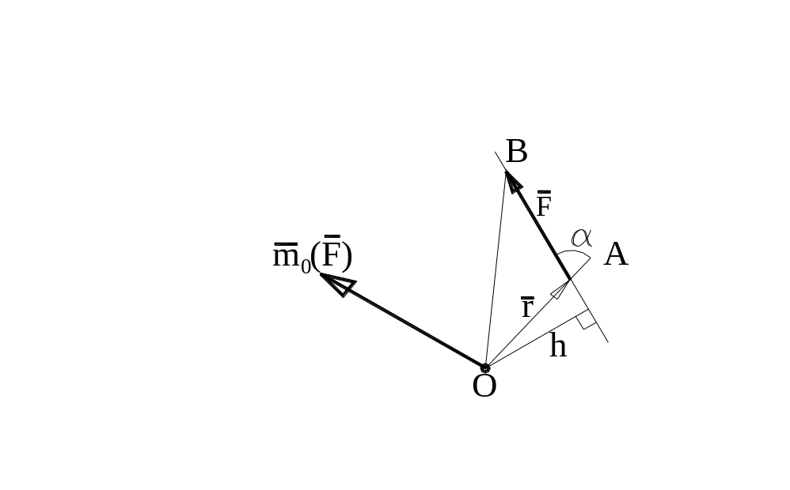

Рис. 1.7. К определению момента силы относительно центра
Моментом силы относительно центра О называется вектор 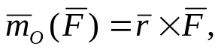, приложенный в точке О, модуль которого равен F⋅h (h – плечо), и направленный перпендикулярно плоскости, проходящей через О и линию действия силы так, что при взгляде с конца вектора тело стремится повернуться против часовой стрелки (рис. 1.7).
Проще назвать способ определения направления момента «правилом буравчика», известным из школьного курса физики. Из определения векторного произведения его модуль определяется формулой
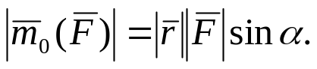
Заметим, что 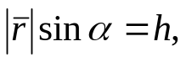 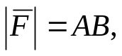 тогда
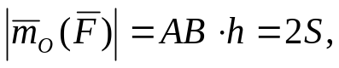
где S – площадь треугольника ОАВ.
Свойства момента силы:
- момент не меняется при движении точки приложения силы вдоль линии действия;
- момент равен нулю, если линия действия силы проходит через центр.
Из определения величины момента следует, что момент силы определяется не величиной силы или плечом, а произведением этих величин. Можно одно и то же значение момента получить разными способами – меняя величину силы и ее плечо.
Размерность момента определяется произведением силы на плечо, в системе СИ размерность момента Н⋅м.

Определение
Парой сил называется система двух равных по модулю, параллельных и направленных в противоположные стороны сил, действующих на АТТ.
Пара сил не имеет равнодействующей. Это утверждение означает, что пару сил нельзя заменить никакой одной силой.
Плоскость, проходящая через линии действия сил (поскольку эти линии параллельны, такую плоскость всегда можно построить), называется плоскостью действия пары.
Расстояние h между линиями действия сил называется плечом пары.
Момент пары (вращающий эффект) характеризуется следующими параметрами:
- Модулем Fh.
- Положением плоскости действия пары в пространстве.
- Направлением поворота пары в этой плоскости.
Моментом пары сил называется вектор 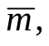 модуль которого равен F⋅h и который направлен перпендикулярно плоскости действия пары так, что с конца вектора m пара видна как поворачивающая тело против часовой стрелки.
В отличие от момента силы, вектор m может быть приложен в любой точке (такой вектор называется свободным).
Момент пары относительно любого центра О равен сумме моментов сил, образующих пару (рис. 1.9):
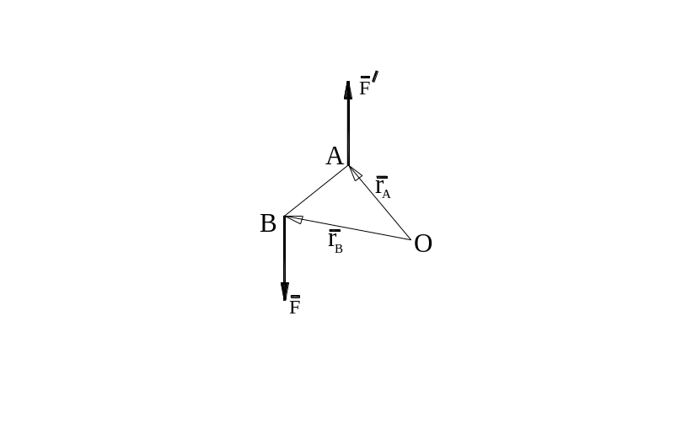
Рис. 1.9. К определению момента пары сил
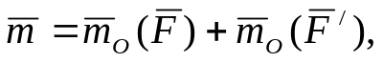
Рис.
В частности, момент пары равен моменту одной из ее сил относительно точки приложения другой силы.
Две пары, имеющие одинаковые моменты, эквивалентны. Это означает, что можно одновременно менять расстояние между линиями действия сил, составляющих пару, и величину каждой из сил, если при этом произведение Fh не меняется.
Если на тело действует несколько пар сил, то сумма моментов эквивалентна одной паре (это формулировка теоремы о сложении пар):
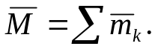
Итак, сформулируем следующие свойства пары сил:
1) пару сил можно переносить в плоскости ее действия куда угодно, при этом действие пары на твердое тело не изменится;
2) действие пары не изменится, если одновременно менять величину сил и плечо между ними таким образом, чтобы величина момента не изменилась;
3) если пару сил перенести в плоскость, параллельную данной, то ее действие на твердое тело не изменится.

1.5. Приведение системы сил к центру. Условия равновесия

Теорема: силу, приложенную к АТТ, можно переносить из данной точки в любую другую, прибавляя при этом пару с моментом, равным моменту переносимой силы относительно точки, куда она переносится.
Доказательство.
Если есть сила , приложенная в точке А, то прибавление системы любых сил 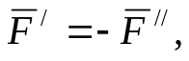 приложенных в любой точке, например, в точке В, равных другу по величине и противоположно направленных вдоль одной прямой, ничего не меняет (рис. 1.10).
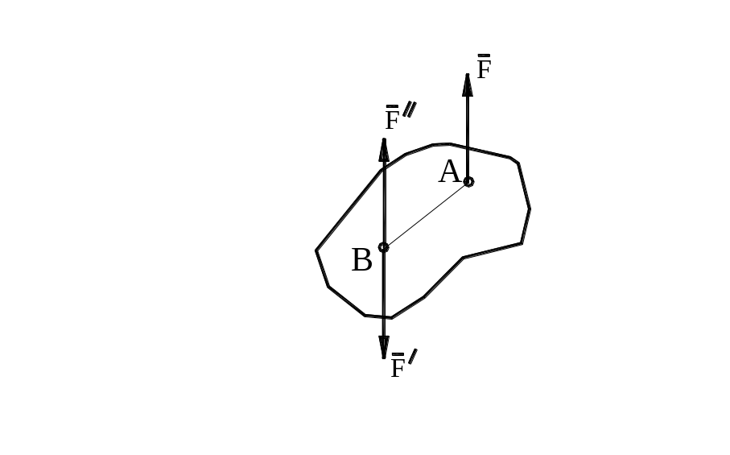

Рис. 1.10. К переносу точки приложения силы

Это следует из аксиом статики. Если теперь принять, что модули этих сил равны между собой: 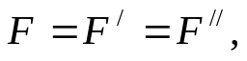 то в случае, когда эта прямая параллельна направлению силы , имеем просто случай переноса точки приложения силыиз точки А в точку В с прибавлением пары сил и 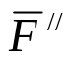.

Пример

Брус-балка будет в равновесии, если его вес уравновесить приложенной в середине силой Q (см. рис.). Если же попытаться удержать эту же балку за ее конец, то нужно еще добавить пару сил, компенсирующих вращательный момент от силы тяжести.

Q
К примеру о равновесии балки

Рассмотрим задачу о приведении системы сил к данному центру, т.е. о замене ее к одной силе и паре (моменту).
Пусть на тело действует система сил 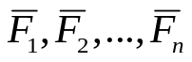 . Выберем точку О за центр приведения и перенесем туда все силы – с добавлением соответствующих пар сил. В итоге к центру О будет приложена система сил, равных 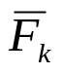 (k=1,2,...,n), а к телу в целом еще и система моментов 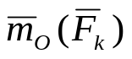 (k=1,2,...,n).
Сходящиеся в точке О силы можно заменить главным вектором , приложенной в этой же точке, причем
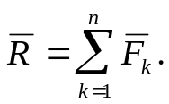
Система пар в результате сложения векторов моментов заменится одной парой
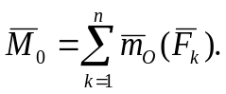
В итоге получаем две векторные величины: – геометрическая сумма всех сил – т.н. главный вектор системы сил; 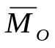- геометрическая сумма моментов – главный момент системы сил.
Этот результат формулируется как теорема о приведении системы сил:
Любая система сил, действующих на АТТ, при приведении к произвольному центру О заменяется одной силой, равной главному вектору этих сил, приложенному в этом центре, и одной парой с моментом, равным моменту системы относительно центра О.
Важно заметить, что главный вектор в общем случае не является равнодействующей данной системы сил, т.к. заменяет эту систему только вместе с парой.
Это означает, что главный вектор и равнодействующая будут совпадать лишь тогда, когда главный момент равен нулю.
Следствие
Две системы сил, имеющие одинаковые главные векторы и главные моменты относительно одного центра, эквивалентны (условие эквивалентности систем сил).

1.6. Плоская система сил

Когда все силы ориентированы в одной плоскости, система сил называется плоской.
Для плоской системы моменты всех сил относительно любого центра перпендикулярны плоскости и могут отличаться лишь направлением. Одно из них принимаем за положительное направление, и его будем отмечать знаками плюс, тогда второе, противоположное направление, отмечаем знаками минус. Тогда момент любой силы относительно центра О будет алгебраической величиной. В отличие от общего случая момент можно рассматривать не как вектор и применять соответствующие обозначения.
Алгебраический момент силы относительно центра О равен взятому с соответствующим знаком произведению модуля силы на ее плечо:
m₀(F)=±Fh,
причем направление момента и соответственно знак в правой части определяются по так называемому правилу буравчика.
Алгебраический момент пары равен взятому с соответствующим знаком произведению модуля одной из сил на плечо пары:
m = ± F·d,
при этом остаются в силе прежние правила определения направления момента и знака.
Как и в общем случае, плоская система сил приводится к главному вектору и главному моменту:
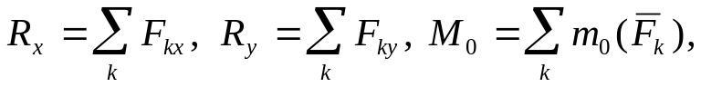
причем моменты – алгебраические величины.

Равновесие любой системы сил, в том числе и плоской, обеспечивается, если
= 0, = 0. (1.1)
Основная форма условий равновесия сводится к записи первого из векторных равенств (1.1) в проекциях на оси декартовой системы координат x и y, а второго − в виде суммы моментов от отдельных сил: суммы проекций сил на оси координат и сумма моментов этих сил относительно произвольного центра должны быть равны нулю:
ΣF_{kx} = 0, ΣF_{ky} = 0, Σm₀(F_{k}) = 0. (1.2)
Если имеем систему параллельных сил, то одно из равенств (1.2) выполнится автоматически. Так, например, если ось ОХ перпендикулярна направлению действия сил, остается лишь два условия равновесия:
ΣF_{ky}=0, Σm₀()=0.

Задачи называются статически определимыми (и системы – статически определимыми), если число неизвестных реакций связей равно числу уравнений равновесия, содержащих эти реакции.
Пример статически определимой системы – груз, подвешенный на одном или двух тросах. В последнем случае имеем две неизвестные силы (усилия в тросах) и два условия равновесия (рис. 1.12).
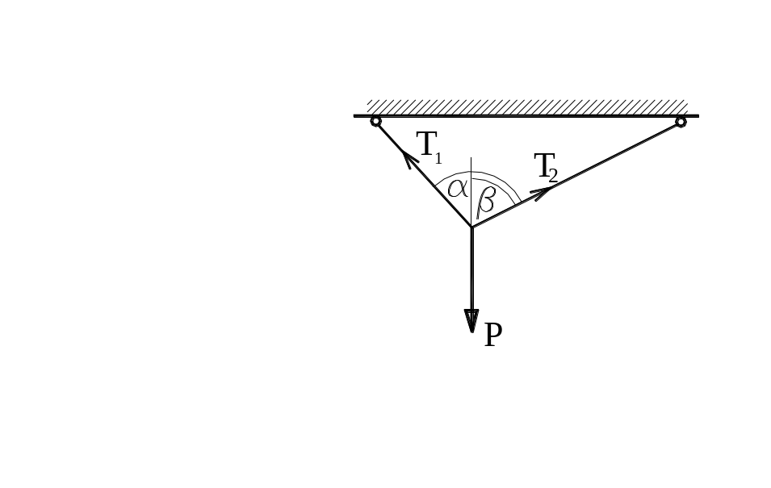

Пример статически определимой системы
T₂cosβ + T₁cosα = P,
T₁sinα – T₂sinβ = 0.

Примером статически неопределимой системы может служить груз, подвешенный на трех тросах, лежащих в одной вертикальной плоскости. В этом случае можно записать по-прежнему два уравнения равновесия, а реакций (усилий в тросах) будет три. Это значит, что такая система не решается однозначно.
По той же причине балка, лежащая на двух опорах, статически определима, а на трех – нет.

1.7. Пространственная система сил

Выше вводилось понятие момента силы относительно точки. Им особенно удобно пользоваться для плоской системы сил, хотя само по себе это понятие справедливо для произвольной системы. Однако в пространственном случае удобнее использовать понятие момента силы относительно оси.
Определение
Проекция вектора m₀(F), т.е. момента силы относительно какого-либо центра, на ось z, проходящую через этот центр, называется моментом силы F относительно оси z:
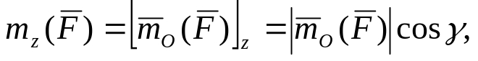
где γ – угол между вектором 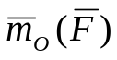и осью z. Таким образом, момент силы относительно оси m_{z}() – величина алгебраическая (в отличие от момента силы относительно точки).
Правило знаков: момент положителен, если при взгляде с положительного конца оси z поворот осуществляется против часовой стрелки.
- Если сила параллельна оси, то ее момент относительно оси равен нулю (формально это следует из равенства F_{xy} = 0).
- Если линия действия силы пересекает ось, то ее момент относительно оси равен нулю (h = 0).
Из этих частных случаев следует: если сила и ось лежат в одной плоскости, то момент силы относительно оси всегда равен нулю.

Равновесие системы сил
Система будет в равновесии, если = 0, 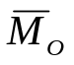 = 0. Вместо этих двух векторных равенств можно использовать шесть скалярных:
R_{x} = R_{y} = R_{z} = 0, M_{x} = M_{y} = M_{z} = 0,
или ΣF_{kx}=ΣF_{ky}=ΣF_{kz}=0, Σm_{x}(F_{k})=Σm_{y}(F_{k})=Σm_{z}(F_{k})=0.
Для равновесия произвольной пространственной системы сил необходимо и достаточно, чтобы суммы проекций всех сил на координатные оси и суммы их моментов относительно осей были равны нулю.
При этом суммирование проекций сил можно проводить в одной системе осей, а проекций моментов – в другой.

